**CURRÍCULUM VITAE**

**VERSION PÚBLICA**

|  |  |
| --- | --- |
| **NOMBRE:** | Rosa Elena Vásquez Ramírez. |
| **NIVEL O PUESTO:** | Docente. |
| **CORREO ELECTRÓNICO:** | [rosae_vasquez@hotmail.com](mailto:rosae_vasquez@hotmail.com) |
| **TELÉFONO OFICIAL:** | **(951) 233 07 36.** |

|  |  |
| --- | --- |
| **NIVEL MÁXIMO DE ESTUDIOS CON DOCUMENTO COMPROBATORIO:** | Maestría en Docencia. |

|  |  |
| --- | --- |
| **EXPERIENCIA LABORAL TRES ÚLTIMOS EMPLEOS** | |
| **NOMBRE DE LA INSTITUCIÓN O EMPRESA:** | Consejo Nacional de Fomento Educativo (CONAFE). |
| **CARGO O PUESTO DESEMPEÑADO:** | Instructora comunitaria. |
| **FECHA DE INICIO:** | Noviembre de 2003 |
| **FECHA DE TÉRMINO:** | Julio de 2005. |

|  |  |
| --- | --- |
| **NOMBRE DE LA INSTITUCIÓN O EMPRESA:** | Secundaria General Particular “Amistad Puerto Escondido”. |
| **CARGO O PUESTO DESEMPEÑADO:** | Asistente Administrativo. |
| **FECHA DE INICIO:** | 15 de febrero 2007. |
| **FECHA DE TÉRMINO:** | 15 de Julio 2008. |

|  |  |
| --- | --- |
| **NOMBRE DE LA INSTITUCIÓN O EMPRESA:** | Facultad de Idiomas (UABJO). Servicio Social en la Coordinación de Cursos de Inglés Secundaria y Preparatoria. |
| **CARGO O PUESTO DESEMPEÑADO:** | Profesora de Inglés por prestación de servicio social. |
| **FECHA DE INICIO:** | 16 de abril 2009. |
| **FECHA DE TÉRMINO:** | 16 octubre 2009. |

|  |  |
| --- | --- |
| **FORMACION: TRES ÚLTIMOS CURSOS** | |
| **NOMBRE DEL CURSO:** | “Elaboración de Material Didáctico”. |
| **INICIO:** | 9 de agosto de 2021. |
| **TÉRMINO:** | 13 de agosto de 2021. |
| **NOMBRE DE LA INSTITUCIÓN QUE IMPARTIÓ EL CURSO:** | Colegio de Estudios Científicos y Tecnológicos del Estado de Oaxaca. |

|  |  |
| --- | --- |
| **NOMBRE DEL CURSO:** | “El Plan de Mejora Continua como Herramienta para Alcanzar la Excelencia en el Servicio Educativo y Fortalecer el Liderazgo Directivo”. |
| **INICIO:** | 4 de octubre de 2021. |
| **TÉRMINO:** | 15 de octubre de 2021. |
| **NOMBRE DE LA INSTITUCIÓN QUE IMPARTIÓ EL CURSO:** | La Dirección General del Bachillerato y la Coordinación de ODES de los CECYTEs. |

|  |  |
| --- | --- |
| **NOMBRE DEL CURSO:** | “Aprendizaje Situado y Comunidades de Aprendizaje”. |
| **INICIO:** | 30 de enero de 2023. |
| **TÉRMINO:** | 3 de febrero de 2023. |
| **NOMBRE DE LA INSTITUCIÓN QUE IMPARTIÓ EL CURSO:** | Colegio de Estudios Científicos y Tecnológicos del Estado de Oaxaca. |

**ATENTAMENTE**

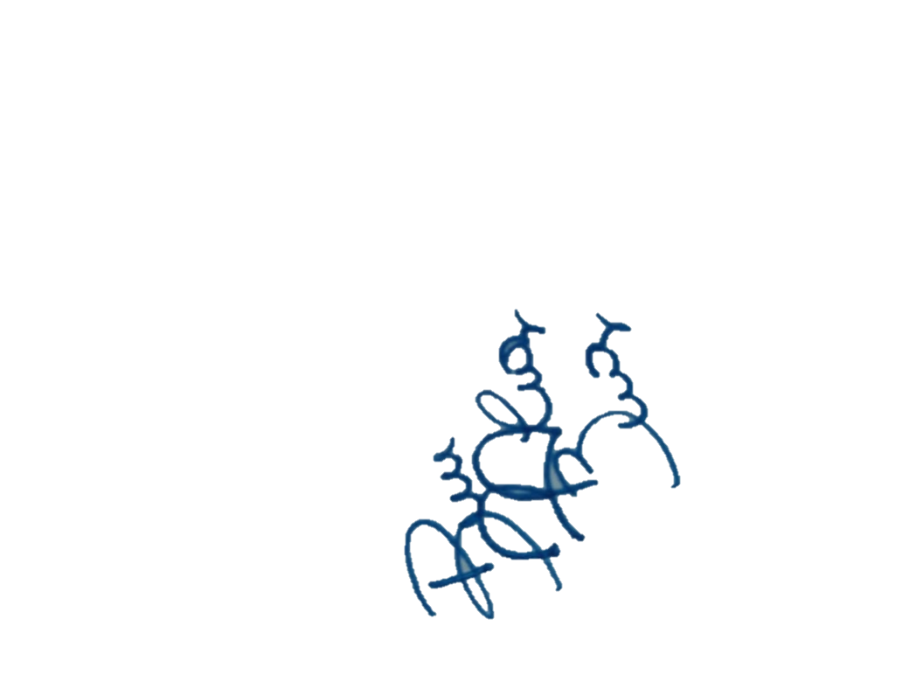

**Mtra. Rosa Elena Vásquez Ramírez.**

**15 DE JUNIO DE 2023.**